Drogie dzieci!

Zapraszam do wykonania "Grzechotki", będzie to instrument z odpadów. Będziemy potrzebować:

* plastikowy pojemniczek z jajka niespodzianki
* dwie plastikowe łyżki lub dwa widelce
* taśma klejąca dwustronna
* kolorowy papier
* nożyczki

1. Do plastikowego pojemniczka wsyp groch lub ryż:

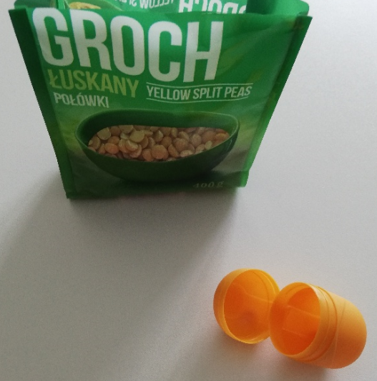

1. Przyklej taśmą dwustronną plastikowe łyżki lub widelce do pojemniczka:

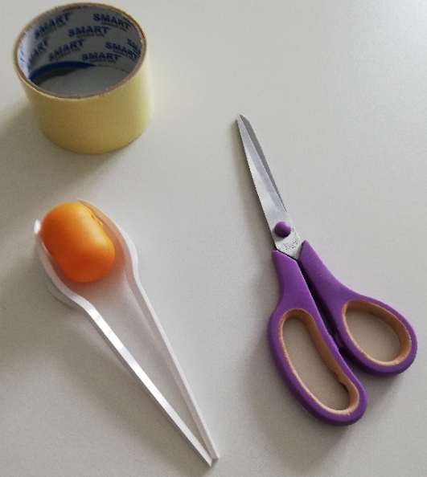

1. Ozdób papierem kolorowym według własnego pomysłu:

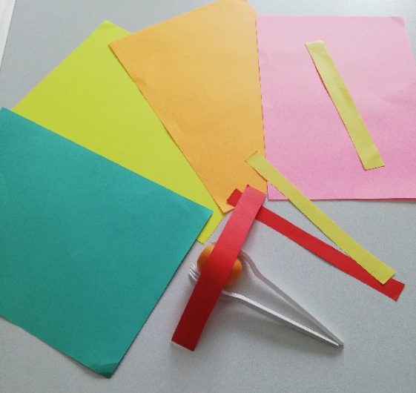

Spróbuj na własnoręcznie wykonanej grzechotce wygrać dowolny rytm. Pamiętaj o bezpiecznym korzystaniu z nożyczek. Podziel się ze mną wykonaną pracą.

Dla chętnych karta pracy str. 62 i 63.

Życzę miłej zabawy:-)

Pani Bożenka